Projekt Moderní škola, registrační číslo projektu CZ.1.07/1.4.00/21.3590

Příjemce: Základní škola Velké Přílepy, okr. Praha-západ, Pražská 38, 252 64 Velké Přílepy

Název materiálu: Days
Autor materiálu: Ing. Adéla Chvojková

Zařazení materiálu:
Šablona: Inovace a zkvalitnění výuky směřující k rozvoji výuky cizích jazyků (II/2)
Sada: 22_02
Předmět: Anglický jazyk, 4. ročník
Číslo DUM: 22_02_18

Ověření materiálu ve výuce:
Datum ověření: 7. 5. 2013
Ověřující učitel Ing. Adéla Chvojková
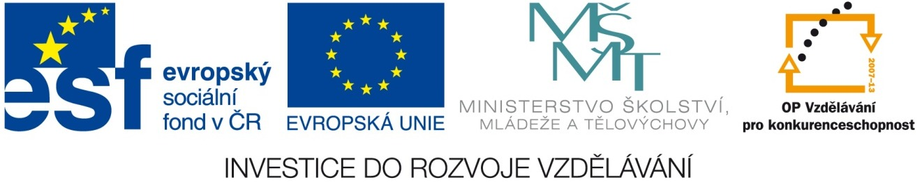
Třída IV.A
Tento výukový materiál vznikl v rámci Operačního programu Vzdělávání pro konkurenceschopnost.

Martina Chaloupková
[Vyberte datum.]

Úvod: Žáci si procvičí názvy dnů v týdnu
Metodika: V materiálu je celkem pět cvičení týkajících se pouze názvů dnů v týdnu. V prvním cvičení
žáci píší celé názvy dnů, do tabulky v druhém cvičení doplňují předešlý a následující den. Ve
třetím cvičení doplňují následující den, dle kalendáře, čtvrté a páté cvičení je křížovka.
Řešením v pátém cvičení je věta: What do you do at the weekend? Žáci pak postupně na
otázku odpovídají.
Zdroje: vlastní práce

- Napiš názvy dnů:
Su - __________________________
Mo - _________________________
Tu - __________________________
We - _________________________
Th - __________________________
Fr - __________________________
Sa - __________________________

- Napiš správné dny, které byly včera a budou zítra:
yesterday | today | tomorrow
 | Monday
 | Wednesday
 | Saturday
 | Tuesday
 | Friday
 | Sunday
 | Thursday

- Doplň následující den:
- Monday, Tuesday, Wednesday, _______________________.
- Saturday, Sunday, Monday, __________________________.
- Wednesday, Thursday, Friday, ________________________.
- Sunday, Monday, Tuesday, ___________________________.
- Tuesday, Wednesday, Thursday, _______________________.

- Vylušti křížovku:

- Najdi slova a vylušti tajenku:

Friday Monday Tuesday
Sunday Thursday
Wednesday Saturday

_ _ _ _ _ _ _ _ _ _ _ _ _ _ _ _ _ _ _ _ _ _ _?

Napiš názvy dnů:
Su - ___________Sunday_______________
Mo - __________Monday_______________
Tu - ____________Tuesday______________
We - _____________Wednesday____________
Th - ________Thursday__________________
Fr - _________Friday_________________
Sa - ____________Saturday______________

Napiš správné dny, které byly včera a budou zítra:
yesterday | today | tomorrow
Sunday | Monday | Tuesday
Tuesday | Wednesday | Thursday
Friday | Saturday | Sunday
Monday | Tuesday | Wednesday
Thursday | Friday | Saturday
Saturday | Sunday | Monday
Wednesday | Thursday | Friday
Doplň následující den:
- Monday, Tuesday, Wednesday, _________Thursday______________.
- Saturday, Sunday, Monday, _________Tuesday_________________.
- Wednesday, Thursday, Friday, ________Saturday________________.
- Sunday, Monday, Tuesday, _________Wednesday__________________.
- Tuesday, Wednesday, Thursday, _________Friday______________.

Vylušti křížovku:

Friday Monday Tuesday
Sunday Thursday
Wednesday Saturday

Najdi slova a vylušti tajenku:

4. Thursday
5. Wednesday
6. Saturday
1. Monday
2. Sunday
3. Friday
7. Tuesday

